PROIECT DIDACTIC
Clasa a VII-a
Matematică

Proiect didactic realizat de Monica Maria Popovici, profesor Digitaliada, revizuit de Ioan Popa, profesor Digitaliada

Textul și ilustrațiile din acest document sunt licențiate de Fundația Orange conform termenilor și condițiilor licenței Attribution-NonCommercial-ShareAlike 4.0 International (CC BY-NC-SA 4.0) care poate fi consultată pe pagina web https://creativecommons.org/licenses/by-nc-sa/4.0/.

Înțelegerea matematicii utilizând jocul Pythagorea

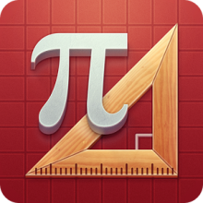

Clasa a VII-a - Patrulatere: Dreptunghi
Tipul lecției - Lecție de predare învățare

Introducere
În această lecție introductivă, elevii de clasa a VII-a vor învăța să descrie, să construiască și să calculeze lungimi de laturi și măsuri de unghiuri într-un dreptunghi. Utilizând aplicația Pythagorea, elevii vor reuşi să realizeze reprezentările plane ale figurilor geometrice cerute în enunțuri. Elevii vor lucra individual și în echipe de câte doi. Se recomandă ca profesorul să fie familiarizat cu jocul Pythagorea și să pregătească înainte de a începe lecția materialele necesare, fișele de lucru și tabletele. Elevii vor fi așezați câte doi în bancă.

Competențe generale și specifice:
CG 1. Identificarea unor date și relații matematice și corelarea lor în funcție de contextul în care au fost definite;
CS 1. Recunoașterea și descrierea dreptunghiului în configurații geometrice date;
CS 2. Identificarea dreptunghiurilor, utilizând proprietățile precizate;
CG2. Utilizarea algoritmilor și a conceptelor matematice pentru caracterizarea locală sau globală a unei situații concrete;
CS 1. Utilizarea proprietăților calitative și metrice ale dreptunghiului în rezolvarea unor probleme;
CG 4. Exprimarea caracteristicilor matematice cantitative sau calitative ale unei situații concrete și a algoritmilor de prelucrare a acestora;
CS 1. Exprimarea prin reprezentări geometrice a noțiunilor legate de dreptunghi;
CS 2. Alegerea reprezentărilor geometrice adecvate în vederea optimizării calculelor de lungimi de segmente și măsuri de unghiuri.

Competențe derivate:
- Utilizarea proprietăților dreptunghiului;
- Reprezentarea geometrică a dreptunghiurilor;
- Calcularea lungimilor de segmente de dreaptă și măsurilor de unghiuri în problemele propuse;
- Utilizarea corespunzătoare a tabletelor în aplicațiile solicitate;
- Înțelegerea unui text matematic.

Strategii didactice învățate:

- Metode și procedee
Conversația, observația, expunerea, exercițiul, analiza, dialogul, problematizarea, demonstrația.

- Materiale suport:
Manual, culegeri, fișe de lucru, tablă, videoproiector, cretă albă, portofoliul profesorului, laptop, tablete cu aplicația Pythagorea.

- Forme de organizare a activității:
Activitate frontală, activitate individuală.

- Forme de evaluare:
Observarea sistematică se va realiza pe parcursul lecției, prin întrebările și problemele puse elevilor, care vor arăta:
- Volumul și calitatea cunoștințelor însușite;
- Gândirea logică și creativă a elevilor;
- Modul de participare la lecție.

- Bibliografia:

Culegere, Ștefan Smarandache, Editura Universal Plan
Manual cls. VII, Matematică, R. A. Mariana Mitea, Editura Didactică și Pedagogică
Culegere: Clubul Matematicienilor, Editura Art
Manual cls. VII, Matematică, Editura Sigma

Desfășurarea lecției

Secvențele  lecției | Activități ale lecției |  | Strategii didactice |  | Forme de organizare ale:
 | Activitatea profesorului | Activitatea elevului | Metode | Mijloace | Activității | Evaluării
1. Momentul organizatoric  (2 min.) | - Verificarea prezenței elevilor și notarea absențelor în catalog;  - Verificarea ținutei elevilor și a celor necesare desfășurării orei;  - Asigurarea unei atmosfere adecvate pentru buna desfășurare a orei. | - Elevii se asigură ca au toate cele necesare;  - Respectă condițiile de disciplină. | Dialogul
2. Verificarea temei pentru acasă  (6 min.) | Tema de acasă va fi verificată prin sondaj iar în cazul în care sunt probleme nerezolvate sau apar erori se vor rezolva la tablă sau vor fi explicate oral. | - Sunt atenți la întrebările adresate;  - Își notează explicațiile primite;  - Își corectează tema. | Conversația  Explicația |  | Activitate individuală  Activitate frontală | Chestionarea orală
3. Anunțarea temei și a obiectivelor fundamentale ale lecției  (2 min.) | Astăzi ne propunem să descriem, să construim și să calculam lungimi de laturi și măsuri de unghiuri într-un dreptunghi. | - Sunt atenți. | Expunerea  Conversația |  |  | Observația sistematică
4. Dirijarea învățării  (10 min.) | Se scrie titlul lecției pe tablă: Dreptunghiul.  Predarea lecției se va face cu ajutorul elevilor, enunțând și definind unele proprietăți.  Def.: Paralelogramul cu un unghi drept se numește dreptunghi.  $\left.\begin{aligned}ABCD-paral. \\ m\left(\hat{A}\right)={90}^{°}\end{aligned}\right\}=>$ABCD - dreptunghi  A B  C D  Teoremă. Într-un dreptunghi sunt verificate următoarele proprietăți:  P. 1. Un paralelogram este dreptunghi dacă și numai dacă are diagonalele congruente.  $$\left.\begin{aligned}ABCD-paral. \\ \left[AC\right]≡\left[BD\right]\end{aligned}\right\}=>ABCD-dreptunghi$$  A B  C D  P. 2. Un paralelogram este dreptunghi dacă și numai dacă unghiurile sunt congruente și au măsura de ${90}^{°}$, fiecare.  A B  C D  $$\left.\begin{aligned}ABCD-paral. \\ \hat{A}≡\hat{B}≡\hat{C}≡\hat{D} \\ m\left(\hat{A}\right)={90}^{°}\end{aligned}\right\}=>ABCD-dreptunghi$$  Obs. Dreptunghiul, fiind un caz particular de paralelogram, are toate proprietățiile paralelogramului.  Obs. $P_{dreptunghiului}=2L+2l,$ $L \underline{not.}lungimea$  l$\underline{ not.} Lățimea$ | - Își notează în caiete informațiile primite;  -Răspund la întrebările adresate;  - Fac completări unde este cazul;  - Pun întrebări dacă nu înteleg anumite noțiuni;  - Folosesc trusa cu instrumente geometrice. | Conversația  Explicația  Problemati-zarea | Caietele  Tabla | Activitate individuală | Observația sistematică  Chestionarea orală
5. Asigurarea feedback-ului  (28 min.)  10 min.  10 min. | Această activitate se împarte în două etape:  - Individual, pe tablete;  - Exerciții din fișa de lucru, la tablă.  I. Pentru a fixa mai bine aceste proprietăți, deschideți tabletele cu aplicația Pythagorea, capitolul Rectangles - dreptunghi, stabilind timpul de lucru.  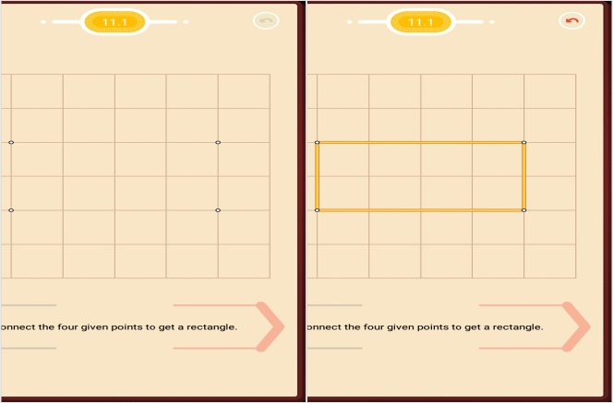  Uniți cele patru puncte date pentru a obține un dreptunghi.  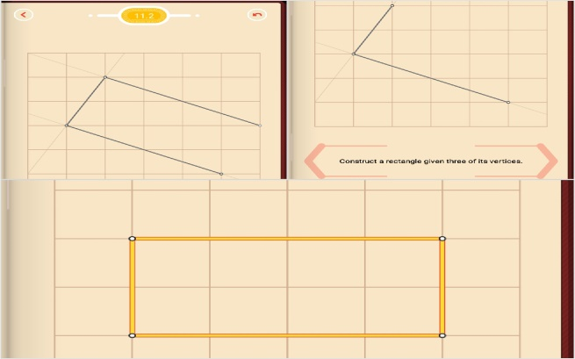  Construiți un dreptunghi cu trei vârfuri date.  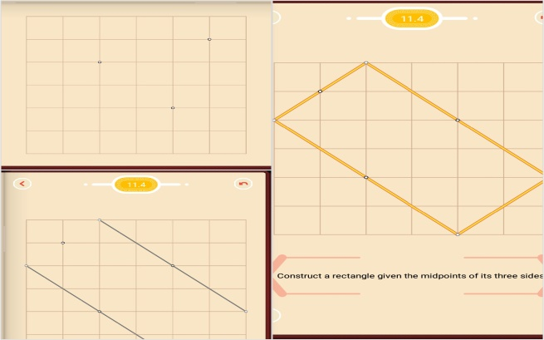  Construiți un dreptunghi, dându-se mijloacele a trei laturi.  La final, profesorul verifică rezultatele frontal și conduce o conversație de fixare, pe baza întrebărilor:  - Ce ați avut de construit? Ați ştiut?  - Ce informații v-au fost utile în construcții? Cei care nu ați ştiut să faceti, ce informații nu ați avut? Acum le aveți?  - Unde a fost mai greu?  - Ce a fost dificil?  - Ce ați învățat sau v-ați clarificat/fixat din această activitate?  - Cum vă ajută în viața reală aceste cunoștințe?  II. Elevii vor primi o fișă de lucru ce se va rezolva la tablă, sub îndrumarea profesorului.  Elevii sunt supravegheați și ajutați cu explicații suplimentare în soluționarea problemelor care apar pe parcursul orei. | - Elevii sunt atenți la indicațiile profesorului;  - Elevii vor avea ca sarcină de lucru să deschidă jocul Pythagorea și să se familiarizeze cu indicaţiile date de profesor pentru a reuşi să realizeze reprezentările plane ale figurilor geometrice cerute în enunțuri;  - Elevii pot primi ajutor în rezolvarea problemei apasând butonul i din partea stângă, jos. Elevii sunt anunțați cât timp vor lucra pe tabletă;  - Elevii rezolva cu atenție și logică exercițiile propuse;  - În timp ce rezolvă individual exercițiile și întâmpină neclarități, elevii solicită profesorului informații suplimentare;  - Elevii sunt atenți și implicați în lucrul cu tableta. | Exercițiul  Conversația  Observația  Explicația  Problemati-zarea  Demonstra-ția | Instr. de scris și desenat  Fișa de lucru  Tabletele | Activitate frontală, individuală | Observarea sistematică
6. Precizarea și explicarea temei  (2 min.) | Anunțarea temei pentru acasă, oferindu-le elevilor indicații în rezolvarea ei.  Tema: exercițiile rămase de pe fișa de lucru. | Elevii sunt atenți și notează pe fișă. | Conversația

Fișa de lucru

- Un dreptunghi are lungimea egală cu 16 cm și perimetrul de 52 cm. Determinați lățimea dreptunghiului.

- Un dreptunghi are perimetrul de 76 dm. Știind că lungimea este de trei ori mai mare decât lățimea, determinați dimensiunile dreptunghiului.

- Un triunghi echilateral are perimetrul de 96 hm. Calculați perimetrul unui dreptunghi care are lungimea un sfert din perimetrul triunghiului, iar lățimea jumătate din lungimea laturii triunghiului echilateral.

- În triunghiul isoscel ABC, cu$[AB]≡[AC]$, se consideră mediana [AD], $D∈\left(BC\right). Fie punctul E de aceeași parte$ a dreptei BC ca și A, astfel încât $CE∥AD și \left[CE\right]≡\left[AD\right]. Arătați că \left[AC\right]≡\left[DE\right].$

- Fie dreptunghiul MNPQ, $AC∩BD=\left\{O\right\} cu m\left(\hat{MOQ}\right)={60}^{∘}si MP=12cm$. Calculați perimetrul triunghiului MOQ.

- Fie ABCD un dreptunghi, cu $AB=\frac{2}{3}⋅BC. Se consideră punctele M, N∈\left(BC\right) atfel încât \left[BM\right]≡\left[MN\right]≡[NC]$ și fie P mijlocul lui (AB).
- Arătați că $m\left(\hat{DMP}\right)={90}^{°}.$
- Demonstrați că triunghiul PND este dreptunghic isoscel.

- În dreptunghiul ABCD, $m\left(\hat{DAC}\right)={60}^{∘}, iar punctul M este simetricul punctului C față de$ punctul B. Arătați că:
- Triunghiul ACM este echilateral;
- $\left(BD\right)≡\left(AM\right).$

